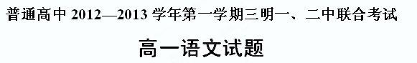
（考试时间：2013年1月26日上午8：30-11：00 满分：100分）
说明：1、答题前，考生请先将自己的姓名、考试座号等填写在答案卷上。
2、考生作答时，请将答案写在答案卷上。答题使用0.5毫米的黑色中性（签字）笔或碳素笔书写，字体工整、笔迹清楚。

- 默写常见的名句名篇（6分）
1、补写出下列名句名篇中的空缺部分。
- 曾记否，到中流击水， ？（毛泽东《沁园春·长沙》）
- 亦余心之所善兮，___________________。（《离骚》）
- 总角之宴，言笑晏晏。 ，不思其反。（《氓》）
（4）满载一船的星辉， 。（《再别康桥》）
（5） ，常在于险远。（《游褒禅山记》）
（6）寄蜉蝣于天地， 。（《赤壁赋》）

二、古诗文阅读（22分）
（一）课内文言阅读（10分）
阅读下面的文言文，完成2-4题。
①是日也，天朗气清，惠风和畅，仰观宇宙之大，俯察品类之盛，所以游目骋怀，足以极视听之娱，信可乐也。
②夫人之相与，俯仰一世，或取诸怀抱，悟言一室之内；或因寄所托，放浪形骸之外。虽趣舍万殊，静躁不同，当其欣于所遇，暂得于己，快然自足，曾不知老之将至。及其所之既倦，情随事迁，感慨系之矣。向之所欣，俯仰之间，已为陈迹，犹不能不以之兴怀。况修短随化，终期于尽。古人云：“死生亦大矣。”岂不痛哉！
2、下列句子中加点的字的解释，正确的一项是（ ）（2分）
A．所以游目骋怀 目：眼力 范增数目项王 目：眼睛
B．信可乐也 信：相信 今行而无信 信：信物
C．或因寄所托 因：依 随着 于今无会因 因：原因
D．夫人之相与，俯仰一世 夫人：人们 微夫人之力不及此 夫人：那人
3、下列句中加点虚词用法和意义相同的一项是（ ）（2分）
A．是日也，天朗气清 此余之所得也
B．曾不知老之将至 项伯乃夜驰之沛公军
C．犹不能不以之兴怀 以其无礼于晋
D．当其欣于所遇 吾其还也
4、对文段内容分析有误的一项是（ ）（2分）
A．第①段写美景乐事，景为情设，情因境生，作者由此发出“信可乐也”的感慨。
B．第①段的宴会之乐为第②段的议论做铺垫，抒发“人生苦短，命运难测”的痛惜之情。
C．作者认为人们对接触的事物会感到高兴，就会自得，对向往的东西厌倦时，情绪就会随之改变。
D．作者想到年将老，兴将倦，欢乐有期，由生说到死，谁都无法抗拒死亡，就心情颓丧。
5、将下面的句子翻译成现代汉语（4分）
（1）距关，毋内诸侯，秦地可尽王也。(2分)

- 况吾与子渔樵于江渚之上，侣鱼虾而友麋鹿。（2分）

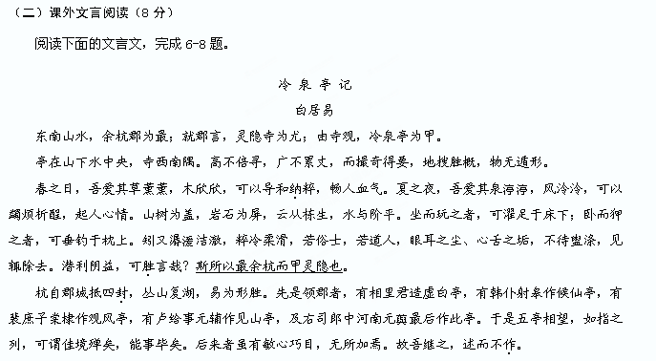6、下列加点字的解释，不正确的一项是（ ）（2分）
A．可以导和纳粹 纳：吸纳
B．杭自郡城抵四封 封：边界
C．述而不作 作：做文章
D．可胜言哉 胜：尽
7、下列各项都是对“冷泉亭风景”描写的一项是（ ）（2分）
①由寺观言，冷泉亭为甲 ②吾爱其草薰薰，木欣欣
③矧又潺湲洁澈 ④山树为盖，岩石为屏 ⑤虽有敏心巧目，无所加焉
A．②④⑤ B.②③④ C.①③④ D.③④⑤
8、下列各项对原文所做的概括和分析，不正确的一项是（ ）（2分）
A.冷泉亭建在灵隐山的下面，石门涧的中央，灵隐寺的西南角。
B.冷泉亭虽然高不到十六尺，宽不超过两丈，但是这里集中了最奇丽的景色，包罗了所有的美景。
C.余杭这个地方共有五座亭子，它们都是当时的太守修建的，冷泉亭是白居易为右司郎中时修建的。
D.作者喜欢冷泉亭的原因，一是风景秀丽，二是人们一看到冷泉亭那些“眼耳之尘，心舌之垢”就可以摒弃。
9、把文言文中画线的句子翻译成现代汉语。(2分)
斯所以最余杭而甲灵隐也。（2分）

- 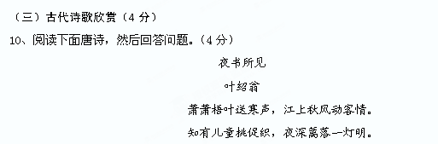
作者在诗中抒发了多种感情，请选取一种加以分析。（2分）

- 这首诗运用了多种表现手法，请选取一种，作具体分析。（2分）

三、 文学名著、文化经典阅读（13分）
（一）文学名著阅读（8分）
11、下列各项中，对作品故事情节的叙述不正确的两项是（ ）（ ）（3分）
A.元宵节的夜晚，觉新与兄弟姐妹们到花园里游玩。在大家吹箫、奏笛，唱《水调歌头》、京戏等之后，觉新把船靠在钓台下面，独自到岸上逛了一趟。在他离开的那段时间里，琴等谈起了梅，但这被觉新听到了，使得他本已愁闷的心更添了一层愁闷。
B.在觉慧和觉民的鼓励下，琴在《黎明周报》上发表了关于女人剪发的文章，在女学生中引起了不小的反响。在许倩如的鼓励下，几个较有胆量的同学也剪掉了头发，在好朋友的鼓励下，琴也把头发剪掉了。
C.出身不明和相貌奇丑，使伽西莫多饱尝屈辱和蔑视。他对所有人都怀有恶意和仇恨，但对于克洛德却感恩戴德，并惟命是从。自从伽西莫多的耳朵聋了之后，他和克洛德之间就建立了只有他俩才懂的手语。这样，克洛德就成了伽西莫多唯一可以交谈的人了。
D.愚人节后的第二天，受克洛德的指使，伽西莫多绑架爱斯梅拉达未遂，被巡逻队捕抓。他在受鞭刑后被绑在广场上示众，在烈日下口渴难耐，几番要水喝，却遭到围观者的嘲笑和辱骂，然而却是爱斯梅拉达把水送到他的嘴巴。
E.甘果瓦在观看了爱斯梅拉达的审判后，就不怎么打算牵连进去，在得知他那碎罐缔婚的伴侣躲藏在圣母院后，从此就十分心安理得了。他从来没有打算去圣母院看她，只是会几次想起那只小山羊罢了。
12、简答题。（任选一题，每题100字左右）（5分）
（1）高老太爷病倒后，高公馆上演了一幕幕丑剧，在一次什么事件中觉慧意外地大获全胜？
（2）伽西莫多在乞丐进攻被镇压后发现爱斯梅拉达不见了。请简述爱斯梅拉达失踪的经过。
第（ ）题
答：

（二）文化经典阅读（5分）
13. 阅读下面《论语》选段，回答问题。
①子曰：“人而无信，不知其可也。大车无輗，小车无軏。”（《论语 为政》）
②子曰：“见贤思齐，见不贤而内自省也。”（《论语 里仁》）
③子曰：“贤哉，回也！一箪食，一瓢饮，在陋巷，人不堪其忧，回也不改其乐。贤哉，回也！”（《论语 雍也》）
④子曰：“譬如为山，未成一篑，止，吾止也；譬如平地，虽覆一篑，进，吾往也。”（《论语 子罕》）

（1）前三则选文孔子各阐述了什么观点？（3分）
答：①
②
③
（2）谈谈你对第④则选文的理解。（2分）
答：

四、现代文阅读(13分)
阅读下面的文字，完成14-16题。（13分）
空 巢
朱以撒
① 夏日过了秋日来了，晚秋萧瑟，叶落纷纷，成群的鸟就离巢远行了，它们到温暖的南方，重新筑它们的巢。而留在北方的巢，随着叶片落尽而暴露无遗，北风扫过来，大雪压下来，巢日渐衰败破落，像一堆乱糟糟的垃圾。空巢是时光的脚印，时光走得越远，这个脚印就越模糊、残损，到了一定的时候，那些还带着羽毛的枯枝就不断地掉落下来。
②有一个日子，我应朋友之约到一个村子里散心。村子很大，人迹却稀疏。村头村尾，现代气派的住宅一座接着一座，可是大多房门紧闭，闻不到鲜活的人气。我感受着它的豪华，也感受着豪华中的枯寂。问及这些人哪去了，说是到大洋彼岸淘金去了。这使我想起了空巢。空巢已经成了一种象征，象征着主人的富有。他们有意设计这一个个空巢，为的是给别人看。他们在这个豪华空巢筑好之后，一阵热闹，又再度远走他乡，回到彼岸那个要寒酸得多的客居住所。他们把异乡当作了故乡，留给老家的是一个华丽的空壳，像蛇蜕一般，闪动着银色的光亮，只是没有生命在内。风吹过，什么响声都有，就是没有生命的吟咏。让我奇怪的是它引起了留守本土的村民的歆羡，似乎村子的形象就是这些空巢，自己在空巢面前无来由地气短，好像自己被生活大大地亏待了。其实他们日子过得也不赖，打打鱼做点小生意，一家子和和美美。但是他们满眼都是别人的空巢，算计着自己何时也能拥有一座空巢，牵引住来往行人的目光。
③有一类空巢是我常会在旅行途中顺便走进的。在一些古旧的四合院，一代一代地繁衍，人丁兴旺，曾在某一些日子里达到饱和，一天到晚都充溢着几代人或稚嫩或昂扬或浑厚或深沉的声响。这样的家族给人的感觉就是旺盛。人们乐于与这种人家接近，缘于这类宅院的欢笑、和睦和协调气息，让人觉得这里盛满了寻常人家生活的全部内容。十年、二十年过去，这些宅院明显萧条和空旷了，年轻人都走远了，去追求他们的梦。外边世界要比老宅广大得多，使他们的才情得以无限量地扩张。只有年关将近，他们才像候鸟般返回，使老宅重新焕发生气。只是新春来了，他们又离巢远行，继续新的里程，老宅又一度归于岑寂。越往后，他们返回的次数越少，一次又一次难以聚齐，不是少了这个就是少了那个，而老宅也有不少地方颓了倾了。前尘梦影交迭，旧时月色重来。有的老宅因着这些远行者的声名，贴上了名人故居的标签，引得四面八方的人来参观。但岁月的风雨已把老宅摧残成千疮百孔的空巢，在飘摇中任人指认、品评。有些人记住了，有些人以为和自己无关，看过以后也就淡忘了。时光越往后移，这类空巢越多。人们寄寓的心愿，似乎教化的一部分内容，就由空巢来承担。譬如我们会说，某位名人就是从这里走向世界的，提示人们不要忘记了这个起点。
④南方是游移的放纵的不安分的，这使得许多人居无定所，没有固定的温馨的巢。他们的巢总在路上，是背上那个移动的壳子。没有固定居所的日子就是漂泊的日子，漂泊的日子更多一分风险和一大串未知数，匆忙仓皇，在急切中穿行。可是有些人恰恰适应这种节奏，这大致可以追溯到古人游历的风尚、仗剑而行、四海为家、天当被地当床的浪漫主义情怀。现在年轻的漂泊者正在重温这一壮举。只是日子变得越发实际，其中滋味若何，只有他们自己才知道。
⑤每次冬天到北方，我都要目击空巢。空巢在瑟瑟寒风中发抖，谁也不知道它们的主人是鸟类中的哪一种，更没人关注它们年复一年的变化，我只是在目击时荡起淡淡的思想上的涟漪。但愿来年春天，里面能传出雏鸟们参差不齐的欢叫。
(原文有删改)
14、文章第二、三、四段描写了哪几类“空巢”?分别具有什么特点?(6分)

15、文章第三段写到“名人故居”,试分析“某位名人就是从这里走向世界的，提示人们不要忘记了这个起点”中“起点”的意味。(3分)

16、文章最后说“但愿来年春天，里面能传出雏鸟们参差不齐的欢叫”，这句话在行文结构上有何作用？联系全文，简要说说你对作者来年愿望的理解。(4分)

五、语言文字运用（6分）
17、下列词语中拼音字形完全正确的一组是（ ）（2分）
A. 寥(liáo)廓 赁（lìn）屋 彷徨(huán) 夙兴夜寤(mèi)
B. 颓圮（jǐ） 袅（niǎo）娜 榆阴(yīn) 放浪形骸(hái)
C. 婆娑(suō) 桀骜(ào) 解剖（pōu） 杯盘狼藉(jí)
D. 炽（zhì）热 谍(dié)血 漫遡(sù) 酾(shī)酒临江
18、下面语段中加点的成语，使用恰当的一项是（ ）（2分）
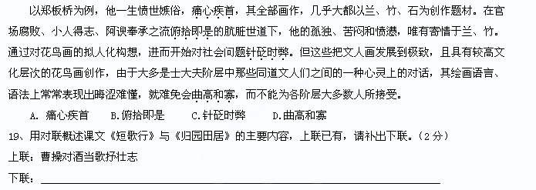

六、作文：（40）分
读下面材料，按要求作文。
在漫漫的人生路上，有许多值得大家珍惜、回忆的点点滴滴，也许是一些人，也许是一些事，或多或少对你都产生过影响，这些散落在生命里的珠贝，时不时闪现它们的光芒，给你的人生增添一抹亮丽的色彩。
请以“拾起生命里的珠贝”为题，写一篇记叙文。要求：不少于800字，要有真情实感。

普通高中2012—2013学年第一学期三明一、二中联合考试
高一语文试题答案
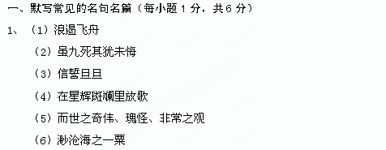
二、古诗文阅读（22分）
（一）、课内文言阅读（10分）
2．（2分）D(A眼睛：以目示意；B相信：确实；C原因：机会)
3．（2分）C（C以，因为；A也，第一个为句中停顿，第二个为表判断语气；B之，第一个为取消句独立性，第二个“到”；D其，第一个为“他”，第二个为婉商语气，还是）
4．（2分）D（流露一丝消极思想，但不颓丧。）
（二）课外文言阅读（8分）
5．（2分）（1）守住函谷关，不要放各地诸侯进来，秦国的土地就可以全部占领而称王。（关键点：“距”“內”“王”）
（2分）(2)况且我和你在江边打渔砍柴，以鱼虾和麋鹿为朋友（关键点：状语后置句和“友”“侣”意动用法）
6、（2分）C（建造亭子）
7、（2分）B（①这是对冷泉亭的评价；⑤这是对五亭美景的赞美）
8．（2分）C（这座亭子是元藇修建的）
9．（2分）这就是（我说的）冷泉亭是余杭郡最优美的地方、灵隐寺第一的去处的原因所在啊。（关键词：“最”、“甲”，整句通顺1分）
（三）古代诗歌欣赏（4分）
10、 ⑴（2分）【答案示例】①抒发了思乡之情。萧萧寒声，衬托出诗人客居他乡心境之凄凉。儿童夜捉促织，诗人触景生情，产生了恋乡思绪。②抒发了客居他乡孤寂之心绪。萧萧寒声，衬托出诗人客居他乡心境之凄凉。儿童夜捉促织，乐景反衬悲情，更显得客居他乡的孤寂。③流露出留恋童年生活之情。儿童夜捉促织，勾起童年回忆，萧萧寒声，梧叶摇落的秋景，更衬出客居他乡时对童年无忧无虑生活的留恋。（答出某种“感情”1分，有分析给1分。）
⑵（2分）【答案示例】①以景写情。萧萧寒声，儿童夜捉促织，相互映衬，以此表现诗人客居他乡的孤寂之情或思乡之情。②动静结合。萧萧梧叶声、风声，衬出秋夜的寂静。③悲欢对比。儿童夜捉促织，乐景反衬悲情。④通感运用。萧萧的声音，引起秋寒之感，用听觉引起触觉。（答出某种“表现手法”1分，有分析给1分。）
三、 文学名著、文化经典阅读（13分）
（一）文学名著阅读（8分）
11、（3分）B、D（B项中琴没有把头发剪掉；D项中应是愚人节的当天晚上）
12、（5分）（1）捉鬼事件。（1分）高老太爷病倒了 ，高家长辈请道士来捉鬼，闹得家宅不宁。（1分）留过学的克明，读过进步书报的觉新都不敢反对。（1分）觉慧有勇气反对，但是没有人听他的话。于是紧闭房门，不让他们在自己的屋里捉鬼，（1分）并痛骂陈姨太，怒斥克明和觉新的糊涂，取得意料之外的大获全胜。（1分）
（2）当天夜里爱斯梅拉达害怕再次被捕，被甘果瓦和黑衣人骗上了船。（1分）上岸后甘果瓦抱着小山羊走了，留下了她和黑衣人。（1分）黑衣人将爱斯梅拉达拖到绞刑架下，表明身份，并威胁让她在绞刑架与他之间选择，爱斯梅拉达宁死不屈。（1分）克洛德欲抢占爱斯梅拉达，遭到顽强的抵抗。（1分）于是克洛德将爱斯梅拉达交给了隐修女。（1分）
（二）文化经典阅读（5分）
13、（3分）（1）①做人要讲信用。②要取长补短，要以别人之过为鉴。③做人要安贫乐道。
（2分）（2）孔子以堆土成山为喻，说明功亏一篑和持之以恒的道理。我认为无论在做学问，还是道德修养上，我们都应坚持不懈（1分），自觉自愿（1分），万不可半途而废。
四、现代文阅读（13分）
14．(6分)描写了三类“空巢”。
①乡村空巢(或乡村现代气派的住宅)（1分），豪华气派却没有人气，是主人炫富的象征（1分）；
②市井空巢(或古四合院)（1分），曾经兴旺，如今岑寂；（1分）
③南方空巢(或漂泊者的空巢)（1分），主人居无定所，四海为家（1分）。
15．(3分)“起点”意味着曾经寻常而温暖的“空巢”是名人走向广大世界、无限量地展示才情的出发点(1分)，如今又寄寓了人们探寻名人成功足迹、获得教化的心愿(2分)。
16．(4分)首尾呼应（1分），与文章开头北方鸟的空巢的破败景象形成强烈反差(1分)。作者展开想像，描绘了北方空巢雏鸟欢叫、生机勃勃的动人画面，寄寓了呼唤游子归巢、亲人团聚，向往温暖和美生活的愿望(2分)。
五、语言知识运用（6分）
17、（2分）C(A：彷徨(huáng) ；夙兴夜寐；B：颓圮（pǐ）；D：喋血 ； 漫溯)
18、（2分）D（痛心疾首 ：形容痛恨伤心到极点；俯拾即是：形容为数很多而且容易得到；针砭时弊：与前面“社会问题”重复）
19、（2分））下联：陶潜守拙归园露真情。（只要能化用《归园田居》课文内容即可）
六、作文。（参考2012年高考作文评分标准）
